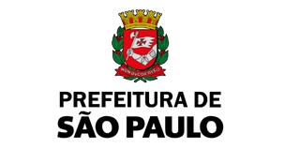
SECRETARIA MUNICIPAL DE DIREITOS HUMANOS E CIDADANIA
Coordenação de Promoção da Igualdade Racial
Rua Libero Badaró, 119, 9º Andar - Bairro Centro - São Paulo/SP - CEP 01009-
000
Telefone: 11-2833-4307
São Paulo, 15 de outubro de 2025.

Assunto: Reuniões Ordinárias - Conselho Municipal de Participação da Comunidade Nordestina

Por meio deste, comunicamos que, as reuniões ordinárias de julho, agosto e setembro de 2025 não foram instauradas por falta de quórum, conforme exigência prevista no art. 10, do Regimento Interno.

Atenciosamente,

Adriana Vasconcellos Vieira de Oliveira Luiz
Coordenador(a) I

Em 17/10/2025, às 14:20.
A autenticidade deste documento pode ser conferida no site http://processos.prefeitura.sp.gov.br, informando o código verificador 144389208 e o código CRC 788138FB.

Referência: Processo nº 6074.2020/0005334-0 SEI nº 144389208
Comunicado 144389208 SEI 6074.2020/0005334-0 / pg. 1

